Кривда О. В.
канд. економ. н., доцент
Національній технічний університет України
«Київський політехнічний інститут імені Ігоря Сікорського»,
м. Київ, Україна

Бган Д. І.
КПІ ім. Ігоря Сікорського
ФММ, гр. УК-11
Email: darynkabhan16@gmail.com

СУЧАСНІ ПРОБЛЕМИ ЕКОНОМІКИ УКРАЇНИ

Україна потенційно багата країна. Господарський комплекс включає різні види промисловості: виробництво сільськогосподарської техніки, автобусів, верстатів, авіаційних двигунів, суднобудування, чорна та кольорова металургія, хімічна промисловість тощо. Україна є виробником літаків типу «АН», точних верстатів. Також через Україну проходить 5 з 10 міжнародних транспортних коридорів Європи.
Але економіка нашої держави значно відстає від країн з таким самим, і навіть із меншим потенціалом. Чому так відбувається? Відповідь можливо здається очевидною: невміння раціонально використовувати ресурси. Але чому так виходить?
Насамперед почнемо з верхівки. Держава немає чіткого плану (стратегії) розвитку економіки. Точніше, вона представила у 2020 році аудит економіки, тобто показала вектори, які зможуть забезпечити зростання економіки України. Цим самим створити сприятливий бізнес-клімат в Україні. Чи вийде це зробити, точно сказати не можна.
Держава не заохочує свій народ до процвітання не лише економіки України, а й до власного збагачення. На даний момент ми лише чуємо, як десь закордоном наші українські розуми досягають успіху, тобто вони не змогли реалізуватися в Україні і поїхали шукати кращої долі за кордоном, де їхні вміння оцінять за вигідною їм ціною.
Зрозуміло, що потрібно розвивати підприємництво, робити його конкурентоспроможним, виводити свої продукти на світовий ринок. Попит на світовому ринку зростає, тобто зростає і можливість підприємцю знайти свого покупця. Але щоб пройти всі державні вимоги щодо реєстрації та відкриття своєї справи, потрібно оформити багато документів та витратити на це не лише багато часу, а й грошей. Важливим є покращення оподаткування, кредитної системи та створення системи товарних, фондових, фрахтових, валютних бірж та бірж праці [1].
Чи має держава втручатися в економіку? Так, але коли це є необхідним. В Україні ми спостерігаємо надмірний контроль економіки з боку українського уряду. У вище згаданому абзаці йде мова про те, що держава має пом’якшити вплив на законодавчому рівні щодо створення та реєстрації підприємництва. Також є моменти, коли втручання держави є необхідним, наприклад, застосування фіскальної політики.
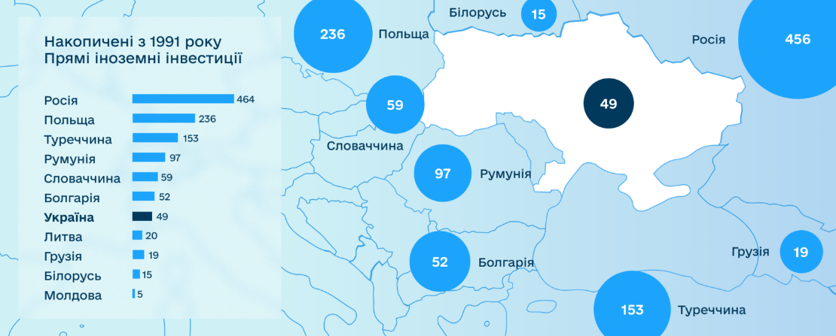
Рисунок 1 – Прям іноземні інвестиції, накопичені з 1991 року
Джерело: Складено на основі [2]
«Інвестиційна привабливість» нашої країни набуває оборотів. На жаль, вона ще є недостатньою, тому потрібно створювати необхідні умови для залучення іноземних інвестицій, надати доступ іноземним підприємцям до національного ринку. Прямі іноземні інвестиції з 1991 року є невеликими, як можна побачити на рис.1 [2].
Залишки старої економіки також не дають країні просуватися далі. Корупція, махінації, завищені цільові показники – звичайна справа для бюрократії, яка залишилася дотепер. Тіньова економіка не дає про себе забувати, тому потрібно покращувати законодавчу систему. Також забороняти монополістичні об’єднання.
Отже, українській економіці є куди рости, лише потрібний правильний підхід та вміння якісно це робити.

Література:
- Базилевич В. Д. Економічна теорія: Політекономія. К.:Знання-Прес, 2007. 719 с.
- Національна економічна стратегія 2030. 2017. URL: https://nes2030.org.ua/

